Конформационная мобильность и изомерия в водородно-связанных анионных комплексах фосфоросодержащих кислот
Устимчук Д.О., Муллоярова В.В.
Студент, 4 курс бакалавриата
Санкт-Петербургский государственный университет, Институт Химии, Санкт-Петербург, Россия
E-mail: ustimchuk.d@yandex.ru
В недавних исследованиях [1] было показано, что фосфоросодержащие кислоты способны образовывать комплексы с прочными водородными связями (циклические и открытые димеры и тримеры, анионные комплексы). Однако, изучение данных структур по спектрам ЯМР затруднено в связи с тем, что происходит быстрый обмен между несколькими изомерами, в том числе протонный обмен. При этом на ¹H и ³¹P спектрах ЯМР наблюдаются усредненные сигналы, интерпретация которых предварительного установления корреляционных зависимостей, связывающих спектральные и геометрические/энергетические параметры. На основе вышеизложенных проблем были поставлены следующие цели:
- Провести анализ экспериментальных ¹Н и ³¹Р ЯМР спектров растворов анионных комплексов с водородной связью фосфиновых и фосфорных кислот (Ph₂POOH, (PhO)₂POOH, Me₂POOH, (MeO)₂POOH) в апротонных полярных растворителях (смесь дейтерированных сжиженных газов фреонов CDF₃/CDF₂Cl) в низкотемпературном интервале (100 K).
- Посредством квантово-химических расчетов (DFT) оценить многообразие возможных конформеров и геометрии водородных связей в них на примере гомосопряженных анионов модельной кислоты H₂POOH, а также рассчитать химические сдвиги ¹Н и ³¹Р для всех изомеров и сравнить расчетные данные с экспериментальными.
Пример полученных результатов показан на Рис. 1. На этом примере видно, что несмотря на избыток анионов (PhO)₂POO⁻ равновесие существенно смещено в сторону образования электронейтральных самоассоциатов, а именно циклических тримеров ((PhO)₂POOH)₃ [2]. Кроме того, наблюдается сигнал гомосопряженного аниона состава 1:1 с крайне прочной (короткой) водородной связью (сигнал мостикового протона на ∼18 м.д., что хорошо согласуется с расчетными данными).
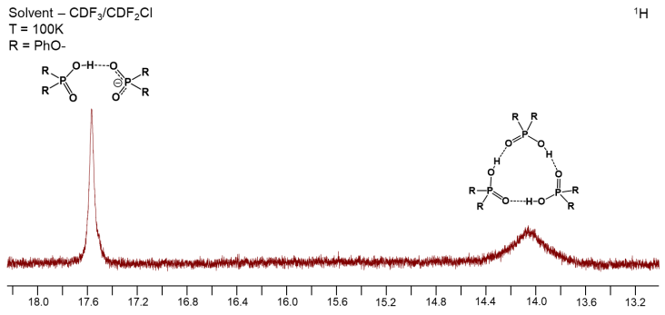
Рис. 1. Низкопольная часть ¹H спектра ЯМР образца, содержащего кислоту (PhO)₂POOH в избытке соли Et₄NO⁺(PhO)₂POO⁻.
Данная работа выполнена с поддержкой гранта РНФ (No 18-13-00050).
Литература

1. R. E. Asfin el.al. // J. Mol. Struct. 2006, 790, 11 – 17.

2. V.V. Mulloyarova et.al. // Phys. Chem. Chem. Phys. 2018, 20, 4901 – 4910.

